溫溼度計 資料來源

<https://detail.tmall.com/item.htm?_u=l2lej2ok1a64&id=595046102460&spm=a1z09.2.0.0.6d692e8dkgfC3R>

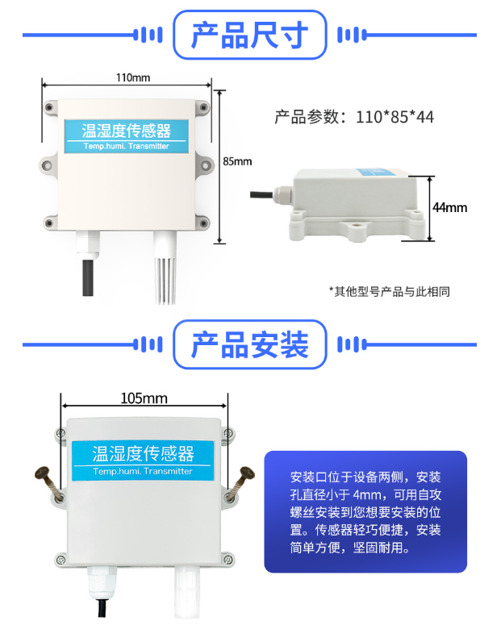

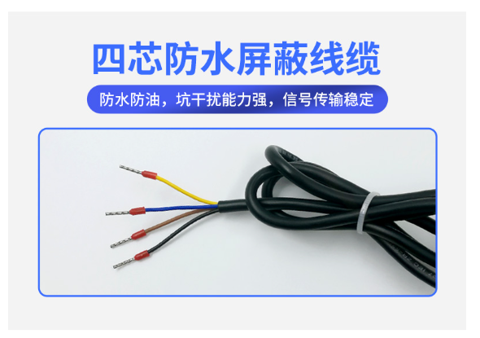

接線及指令

